Cesar Moreno Fernandes 3º DS AMS
Banco de Dados Para o App Streamflow

Cenário A (Contas Compartilhadas):
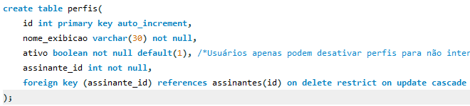
Em vez de deletar um registro de perfil, usuários podem apenas desativa-los. Isso é importante pois a deleção de um perfil pode criar problemas com os relatórios.

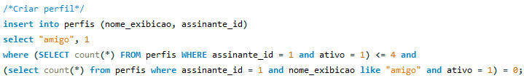
Código para a criação de um perfil. Perceba que têm 2 checks: o primeiro vê se o assinante não está no limite de 5 perfis, e o outro vê se o assinante já tem um perfil com o mesmo nome.

Cenário B (A Dor do Catálogo Dinâmico):
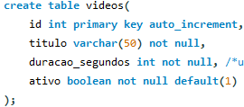
Código para a criação de um vídeo. Vídeos não podem ser deletados por usuários além do root. Caso uma produtora queira tirar ele do ar, ela pode apenas desativar ele. Isso é importante pois a deleção de um vídeo pode criar problemas com os relatórios.
Cenário C (Prevenção de Fraudes e Logs):
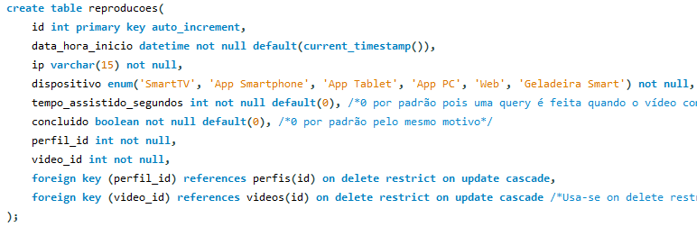
Código para a criação de um registro de visualização. Esses registros não podem ser deletados, e o app pode apenas atualizar o tempo assistido e o status de conclusão.

Relatórios Solicitados pela Diretoria:
Painel da Tela Inicial ("Continuar Assistindo"):
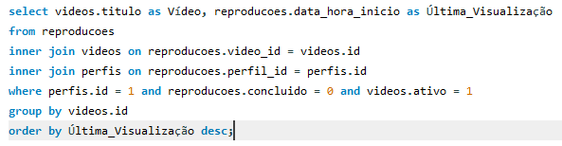
Seleciona todos os vídeos onde um perfil específico tem um registro marcado como não concluído. Apenas lista os vídeos ativos.

Relatório de Cobrança dos Estúdios (BI):
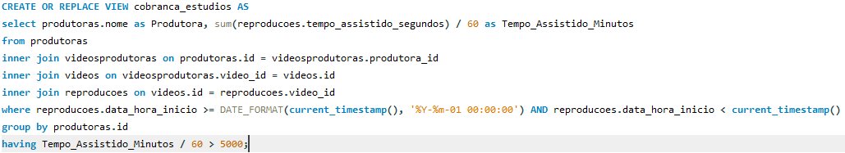
Lista o tempo assistido de todos os perfis para cada vídeo para os acessos que ocorreram esse mês, importante para o pagamento correto das produtoras. Apenas lista vídeos com mais de 5000 horas assistidas.

Auditoria de Tráfego por Região:
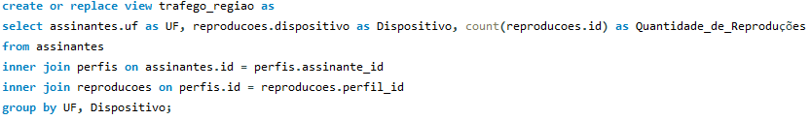
Lista total de registros de reproduções de todos os usuários e todos os vídeos. Agrupa por estado e dispositivo.

Conformidade com a LGPD (Visões):
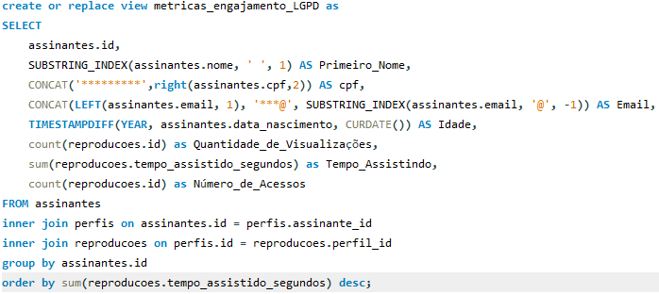
Lista os usuários com mais tempo assistidos, escondendo dados sensíveis. Apenas mostra o primeiro nome, domínio de e-mail e últimos 2 dígitos do cpf.

